الارشادات الخاصة بمشغّل الملاحة العالمية لتحديد المواقع GPS

مشرفين المسح:

الرجاء اعطاء نسخة من هذه التعليمات لكل من المشغّلين. ترجم إلى اللغة المحلية، إذا لزم الأمر. تأكد من أن المعلومات مناسبة لمسحك.

لاحظ أن هذه التعليمات قابلة للتطبيق لجمع بيانات GPS أثناء عملية رسم الخرائط وادراج الأسر. يرجى الملاحظة أن هذه التعليمات تتطلب مواءمةً مكثفة إذا تم استخدام CAPI لرسم الخرائط وادراج الأسر أو اذا تم جمع بيانات الGPS خلال العمل الميداني.

يقدم هذا الدليل تفاصيل عن دور ومسؤولية منسق نظام تحديد المواقع العالمي(GPS) في المسح العنقودي متعدد المؤشرات(MICS) . دور منسق GPS هو إدارة جميع جوانب تنفيذ جمع بيانات.GPS

يتم سرد كل مسؤولية محددة أدناه ضمن المراحل المختلفة لتنفيذ المسح، من مرحلة التخطيط / التصميم ، الى مرحلة التدريب، والعمل الميداني، ومعالجة البيانات، وأخيرا مرحلة إعداد التقارير.

الحصول على المواد والمعدات
بمجرد الانتهاء من تخطيط المسح وإتاحة مسودة خطة المسح التي تشير إلى جمع بيانات GPS، يمكن إكمال جزء كبير من الأعمال التحضيرية. المدخلات الحاسمة هي معرفة عدد الفرق التي سيتم توظيفها في هذا المجال.

سيحتاج كل فريق ميداني / مشغل GPS إلى:
- جهاز GPS: توصي اليونيسف باستخدام Garmin eTrex 32. تعليمات طلب الأجهزة موصوفة في تعليمات شراء التوريد للمعدات الموصى بها والمتوفرة هناMICS Procurement instructions for recommended equipment
- 8 بطاريات AA (قلوية).
- نسخ كافية من استبيان جمع بيانات GPS (واحد لكل عنقود، بالإضافة إلى نسخ احتياطية)
اختياري:
- تركيب لوحة عدادات (إذا تم استخدامها لتوجيه أو جمع سجل المسار)
- شاحن للجهاز (إذا تم استخدامها لتوجيه أو جمع سجل المسار)
- بطاقة MicroSD (في حالة تم جمع سجل المسار أو إذا كانت ملفات الخرائط كبيرة للغاية)
- أربع (4) بطاريات قابلات لإعادة الشحن (NimH) AA وشاحن

شراء 10-20٪ إضافية من جميع المعدات المذكورة لاستبدال الإمدادات التالفة أو المفقودة.

سيحتاج منسق GPS إلى:

المعدات:
- جهاز GPS مطابق للنموذج المستخدم في الميدان
- كابل USB إلى Micro-USB (مرفق مع الوحدات. يحتفظ به للاستبدال)
- كمبيوتر محمول للمراقبة الميدانية وتصدير البيانات من الأجهزة
- نظرًا لأنه يجب ترقيم الأجهزة، فقد تكون هناك حاجة لملصقات أو ما شابه (يتم وضعها على الجهاز وتحت غطاء البطارية)
البرمجيات:
- نسخة واحدة (1) من برنامج GPS لتصور واستكشاف نقاط GPS الوسيطة. قد يكون هذاBaseCamp (مجاني) أوGPS Trackmaker (مجاني) أو Garmin MapSource (مجاني مع شراء الوحدة) أو أي برنامج آخر مناسب مستخدَم بالفعل من قبل الوكالة المنفذة.
- Microsoft Excel لتسجيل بيانات GPS يدويًا من الاستبيانات
- Garmin Express (متوفر مع تسجيل الجهاز) لتنزيل أحدث البرامج الثابتة / البرمجيات

البيانات:
- خريطة ورقية (صور أورثوفوتو ، خريطة تخطيطية ، إلخ) التي تحتوي على موقع مسح واحد وتتضمن حدودًا للعنقود إن أمكن. عادةً ما تتوفر خرائط التعداد ويمكن تحويلها إلى التنسيق المناسب، ولكن يمكن بدلاً من ذلك تنزيل أقسام الخرائط من: http://garmin.openstreetmap.nl/

التدريب / المواد الميدانية الأخرى
- مواءمة وتوفير نسخ من استبيان جمع بيانات GPS - بما يكفي بحيث يمكن تسجيل جميع مواقع المسح وللنشاطات خلال التدريبات.تتبع تعليمات المواءمة إرشادات المواءمة المعيارية الخاصة بال MICS، ولكن يتم توفير تفاصيل إضافية في قسم الاستبيان أدناه.
- مواءمة ونسخ (أجزاء من) دليل مشغّل جهاز GPS لكل مشارك في التدريب.

تجهيز وحدات الـ GPS

يجب القيام بذلك قبل التدريب والعمل الميداني:
- وضع علامة مرقّمة على كل وحدة GPS. يجب تسجيل هذا الرقم بواسطة جامعي بيانات GPS في استبيان جمع بيانات GPS (GP2). يكفي وجود ملصق بسيط بعلامة دائمة، على الرغم من أنه قد يكون قد تم بالفعل وضع علامة على الأجهزة من قبل اليونيسف أو غيرها عند الوصول (يمكن استخدام هذا الرقم). يوصى أيضًا بوضع ملصق برقم العلامة داخل غطاء البطارية.
- أدخل البطاريات وقم بإنشاء اتصال بين الكمبيوتر المحمول والجهاز عن طريق الكبل المصاحب لاختبار الاتصال. اغتنم هذه الفرصة لتسجيل الجهاز، وتنزيل أحدث البرامج الثابتة، وإدخال بطاقة SD (عادة ما تكون غير ضرورية، انظر أعلاه)، وتحميل الخرائط ، وما إلى ذلك.
- تأكد من أن كل جهاز لديه الإعدادات المناسبة. ما يلي ضروري:

إعداد الخريطة

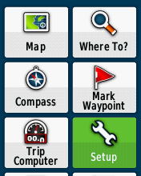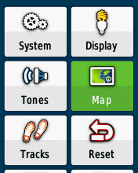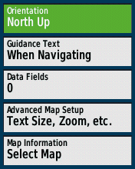

- قم بتشغيل جهاز Garmin eTrex 32 الخاص بك عن طريق الضغط باستمرار على مفتاح التشغيل (على الجانب الأيمن السفلي من الجهاز، يسمى الضوء).
- استخدم Thumb Stick للانتقال إلى رمز الإعداد Setup واضغط.
- انتقل إلى رمز الخريطة Map واضغط.
- تأكد من ضبط الاتجاهOrientation على الشمال لأعلى North Up .

إعداد التوجيه

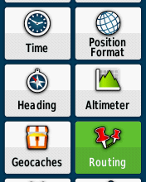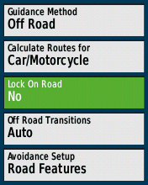

- اذهب إلى قائمة الإعداد Setup
- انتقل الآن إلى التوجيه Routingواضغط
- حدد Lock on Road وتأكد من ضبطه على No. لاحظ أنه إذا تم تعيين Lock on Road علىYes, it ، فسيتم تلقائيًا محاذاة سجل التتبع مع أقرب طريق موجود بالفعل في الخريطة التي تم تحميلها في جهاز GPS. من خلال تعيينه على "No"، سيقوم الجهاز بتسجيل البيانات الجديدة حتى في وجود طرق أخرى.

إعداد النظام

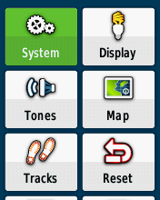

- اذهب إلى قائمة الإعداد Setup
- اضغط على System
- تأكد من أنSatellite System تم تعيينه على GPS + GLONASS
- 3. انتقل لأسفل إلى WAAS / EGNOS وتأكد من ضبطه على On. لاحظ أن WAAS / EGNOS توفر دقة أكبر في بعض أجزاء العالم.
- . انتقل الآن إلى نوع البطارية وحدد النوع الصحيح للبطارية التي يعمل بها جهازك حاليًا. معظم البطاريات القابلة لإعادة الشحن هي NiMH ، بينما البطاريات العادية عادة ما تكون قلوية. لاحظ أن إعداد نوع البطارية Battery Type يؤثر فقط على عرض مستوى شحن البطارية.
إعداد الوقت

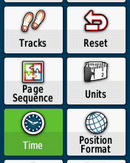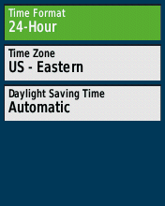

- اذهب إلى قائمة الإعداد Setup
- انتقل الآن إلى الوقت Timeواضغط
- تأكد من أن Time Format حدد على 24-Hour
- انتقل للأسفل الى Time Zone واختار مدينة توقيتها الحالي كمنطقتك.

إعداد الوحدات

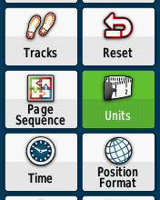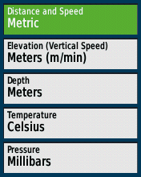

- اذهب إلى قائمة الإعداد Setup
- انتقل الآن إلى الوحدات Unitsواضغط
- تأكد من ضبط المسافةDistance والسرعة Speed على متر Metric، والارتفاع Elevation إلى أمتار (م / دقيقة) Meters (m/min)، والعمق Depthبالمتر Meters .

إعداد تنسيق الموضع

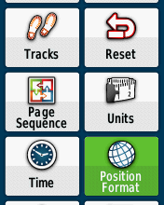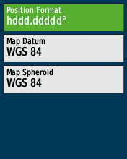

- اذهب إلى قائمة الإعداد Setup
- انتقل الآن إلى تنسيق الموضع Position Format واضغط
- تأكد من ضبط تنسيق الموضع Position Format على hddd.ddddd ° و Map Datum على WGS 84.

إعداد مقياس الارتفاع Altimeter

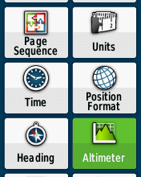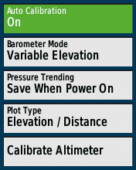

- اذهب إلى قائمة الإعداد Setup
- اختار Altimeter
- تأكد من ضبط Auto Calibration على On وال Barometer Mode على Variable Elevation

قبل استخدام جهاز GPS في الميدان، من الضروري أن تقوم أولاً بمعايرة مقياس الارتفاع Altimeter يدويًا. من أجل ضمان الدقة القصوى في قراءة الارتفاع، سوف نستخدم مستوى الارتفاع المعروف لنقطة معينة. فيما يلي خطوات لمساعدتك (يمكنك أيضًا استخدام برنامج Google Earth، الذي يحتوي أيضًا على ميزة سهلة للعثور على الارتفاع):

- حدد نقطة مرجعية في منطقتك (على سبيل المثال ، نصب تذكاري أو مبنى مميز أو مفترق طرق). كن دقيقا قدر الإمكان.
- اذهب إلى الموقع التالي mapcoordinates.net
- باستخدام الخريطة، ابحث عن النقطة المرجعية المحددة، وقم بتكبيرها، ثم انقر عليها. يمكنك اختيار النقر فوق القمر الصناعي في الزاوية العلوية اليمنى من الخريطة للعثور على النقطة المحددة بسهولة أكبر.
- سيظهر مربع يعطيك ارتفاع (مستوى سطح البحر) للنقطة التي اخترتها. في مثال الصورة أدناه ، الارتفاع هو 326 م.
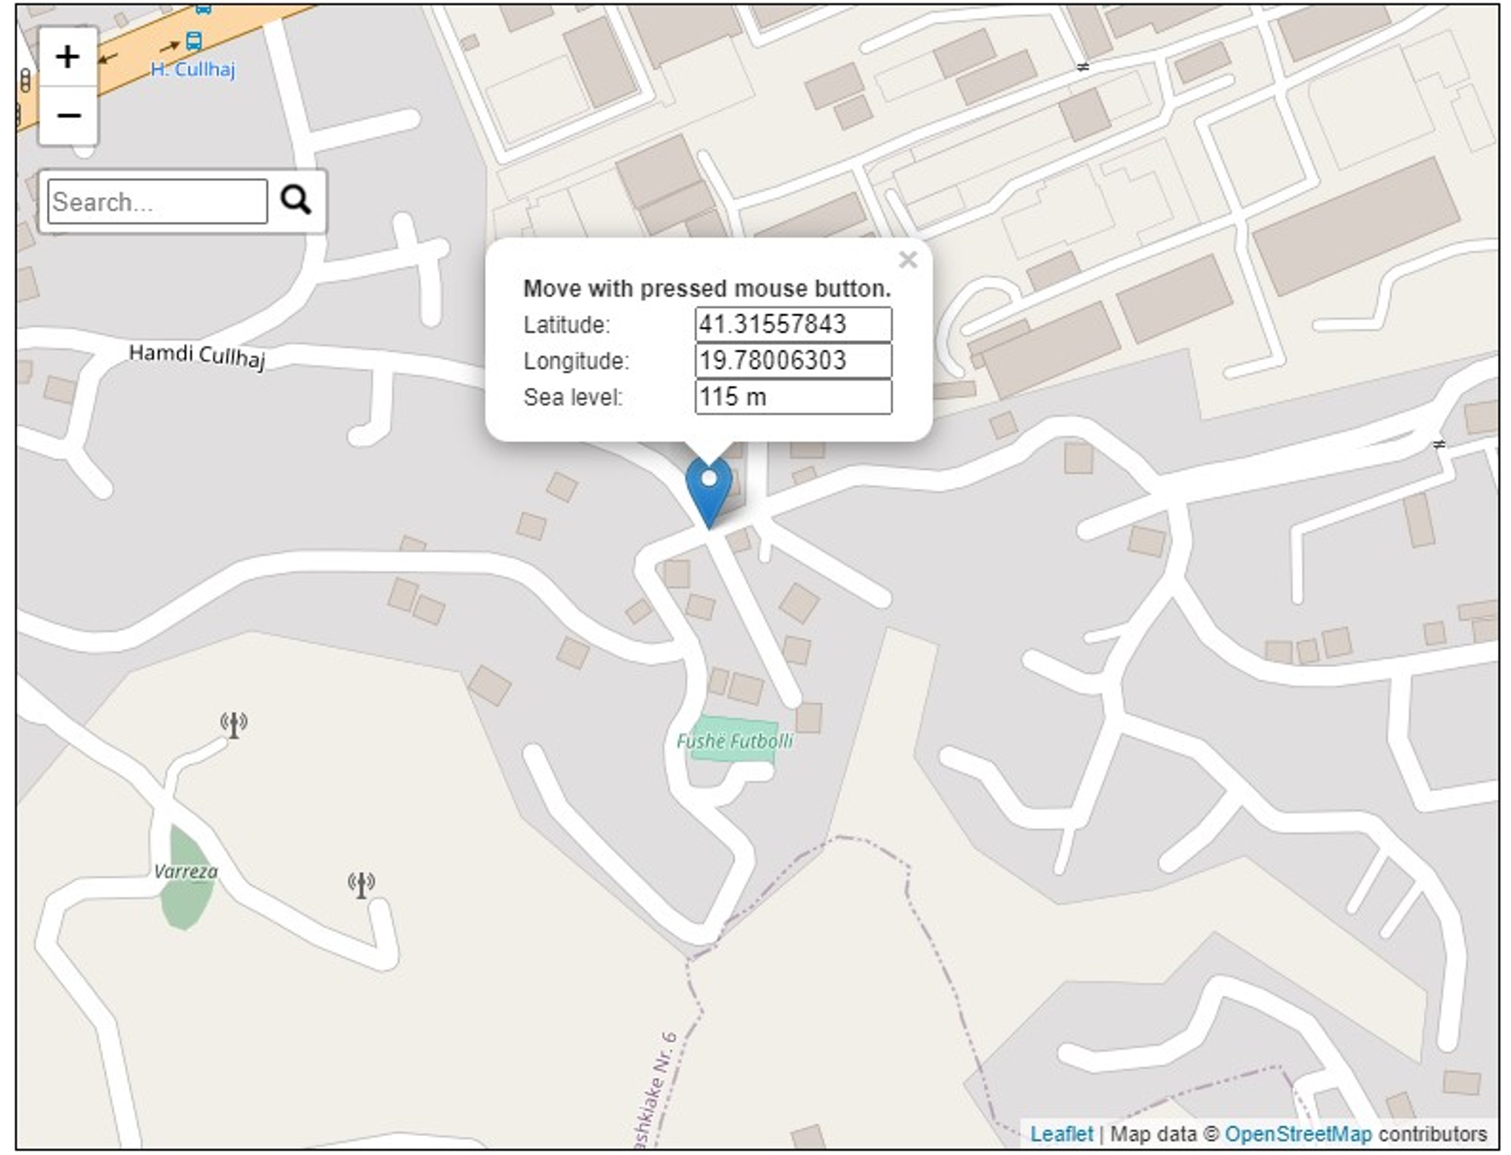
- الآن بعد أن عرفت ارتفاع نقطة معروفة، اذهب إلى هناك وخذ جهاز GPS معك.
- ضع نفسك على مستوى سطح الأرض بالخارج (على سبيل المثال، رصيف أو شارع). كن دقيقا قدر الإمكان.
- بمجرد أن تحقق قراءة جيدة للأقمار الصناعية (راجع قسم دليل مشغّل GPS للحصول على إشارة GPS للأقمار الصناعية) في جهاز GPS، انتقل إلى قائمة الإعداد Setup وحدد مقياس الارتفاع Altimeter.
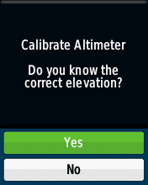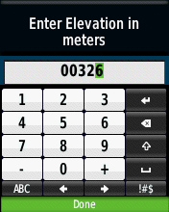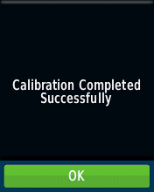
- اضغط على معايرة مقياس الارتفاع Calibrate Altimeter
- يتم توجيهك الآن من خلال هذه الرسالة: "هل تعرف الارتفاع الصحيح؟" “Do you know the correct elevation?” اختر "نعم" Yes.
- الآن استخدم Thumb Stick لإدخال مستوى الارتفاع بشكل صحيح من النقطة 4 ثم اضغط على Done.
- تمت المعايرة بنجاح Calibration Completed Successfully. اضغط موافق OK.

أثناء أداء أنشطة المراقبة الخاصة بك أثناء جمع بيانات GPS، يجب عليك أيضًا التحقق من حين لآخر من أن أجهزة GPS تجمع مستويات ارتفاع دقيقة. إذا لاحظت وجود اختلافات، فهذا يعني أن أجهزة GPS بحاجة إلى إعادة معايرة.
تحميل خريطة

يعد وضع الخرائط على أجهزة Garmin أمرًا سهلاً، وملفات Garmin تظهر بتنسيق ".img".

خذ بعين الاعتبار الخطوات التالية لتحميل خريطة بنجاح على جهاز GPS الخاص بك:
1. قم بتنزيل ملف الخريطة المناسب على جهاز الكمبيوتر الخاص بك.
2. إذا كان الملف الذي تم تنزيله مضغوطًا، فقم بفك ضغطه لاستخراج ملف يسمى gmapsupp.img
3. قم بتوصيل جهاز GPS بجهاز الكمبيوتر الخاص بك باستخدام كابل USB المصاحب. سيؤدي هذا إلى وضع الجهاز في وضعية USB Mass Storage وسيظهر في نظامك كمحرك أقراص Drive.
4. ما لم يكن موجودًا بالفعل، قم من جهاز الكمبيوتر الخاص بك بإنشاء مجلد داخل محرك الجهاز Drive وقم بتسميته Garmin.
5. انسخ ملف gmapsupp.img إلى مجلد Garmin الذي أنشأته للتو. إذا كان هذا الملف موجودًا بالفعل على جهازك، فقد ترغب في أرشفته إما على الجهاز أو على جهاز الكمبيوتر الخاص بك.
6. افصل جهاز GPS أو اضغط على زر الطاقة لإعادة تشغيله.
7. يجب أن تكون الخريطة متاحة الآن.

استبيان جمع بيانات GPS
كما هو معتاد في مسح MICS عندما يتعلق الأمر بمواءمة المواد وفقًا لسياق البل ، سيتطلب استبيان GPS هذا أيضًا بعض التكيف. يرجى مراعاة ما يلي:
- تأكد من وجود العدد الصحيح للأرقام المتاحة للعنقود، وجهاز GPS، ومشغّل GPS، ومعرفات النقاط الوسيطة (GP1، و GP2، و GP3، و GP8، على التوالي).
- تأكد من مواءمة GP9 و GP10 و GP11 لتسجيل البيانات الممكنة في المسح، على سبيل المثال، عدد قليل من البلدان فقط يمكن أن يكون لديها تسجيلات N و S Latitude. بالنسبة لأولئك الذين لديهم كلاهما، يمكنك تضمين تعليمات للمشغلين لوضع دائرة حول الحرف المناسب. من الآمن حذف كل من N/S و E/W إذا كانت قيمة واحدة لكل منهما قابلة للتطبيق في المسح. يمكن إضافة الاتجاهات تلقائيًا إلى البيانات.
- يرجى أيضًا مواءمة عدد الأمتار والدرجات المناسبة للقراءات في عينتك. احتفظ بخمسة أرقام للدرجات العشرية.

تدريب / اختيار مشغّلي GPS
يمكن دائمًا جمع بيانات نظام تحديد المواقع العالمي (GPS) دون الحاجة إلى تعيين موظفين إضافيين. قد يختلف تكوين الأدوار والمسؤوليات وفقًا للمسح والبيانات المتاحة. ومع ذلك، يجب أن يكون هناك شخص في كل فريق رسم الخرائط وادراج القوائم يكون مسؤولاً عن جمع نقاط GPS (مشغّل GPS) ومنسق GPS شامل في المقر الرئيسي.

نظرًا لأن جمع نقاط مسار GPS يحدث أثناء عملية رسم الخرائط وإدراجها، توصي اليونيسف بتدريب جميع مصممي الخرائط والقائمين، وأن يكون مصمم الخرائط في كل فريق مسؤولاً بشكل عام عن جمع بيانات GPS.

يجب تدريب مشغّلي GPS على أساسيات أجهزة GPS، وبروتوكولات تجميع النقاط، وتقنيات استكشاف الأخطاء وإصلاحها البسيطة، وكذلك كيفية ملء استبيان GPS. يجب أن يستغرق هذا التدريب حوالي نصف يوم. من المهم للغاية إعطاء وقت أثناء التدريب لممارسة جمع النقاط الوسيطة لGPS في حقل أو حديقة حيث توجد رؤية واضحة للسماء. يجب إجراء هذا التدريب من قبل منسق GPS.

مسؤوليات مشغّل جهاز الGPS هي كما يلي:

1. التقاط وتسجيل ثلاث نقاط GPS الوسيطة في وسط العنقود. يجب أن تكون المسافة بين نقاط GPS الوسيطة الثلاث أكثر من 20 مترًا وأقل من 200 متر عن بعضها البعض. للحصول على قوة إشارة القمر الصناعي الكافية، يجب أن يكون موقع الالتقاط مفتوحًا نسبيًا (في جميع الاتجاهات)، بعيدًا عن المباني الشاهقة، وخارج مظلة الأشجار.
2. أكمال استبيان جمع بيانات GPS.
3. القيام برسم دائرة على الخريطة الورقية (صورة تقويمية، خريطة تخطيطية، إلخ) للمكان الذي تم فيه تسجيل كل نقاط GPS الوسيطة.
4. بمجرد اكتمال قائمة العناقيد، القيام بتجميع استبيان GPS مع حزمة الخرائط والقوائم الكاملة للعناقيد.
5. التواصل مع منسق GPS حول أي مشاكل تواجه في الميدان واتّباع تعليماته.
6. التأكد من أن التعامل مع الوحدة والملحقات يتم بشكل صحيح أثناء العمل الميداني. يتضمن ذلك الحفاظ على مستوى البطارية ونقل البيانات عندما يزور منسق GPS الفريق.
7. عدم القيام أبدًا بحذف نقاط GPS الوسيطة التي تم جمعها من الGPS أثناء العمل الميداني بأكمله.

جمع البيانات / ومراقبتها

لضمان تدفق بيانات GPS، يجب على منسق GPS إنشاء نهج منتظم لجمع ملفات GPS. إن اللحظة المناسبة لجمع الملفات هي عند زيارة الفرق في الميدان لإجراء تمرين المراقبة الروتيني. من المهم تتبع ما تم جمعه، ولهذا السبب يوصى بأن يقوم منسق GPS بإنشاء جدول Excel مع العمود الأول الذي يحتوي على جميع أرقام العناقيد. سيتم استخدام هذه الورقة على نطاق واسع لمراقبة الجودة أيضًا.

سيتأكد منسق GPS من ملء صف رقم العنقود المقابل عن طريق إضافة رقم جهاز GPS، وكذلك ما إذا كان قد تم جمع ملفات GPS. انظر أدناه للحصول على مثال عن الجدول. يجب أن يتم ذلك مقابل المعلومات التي تم جمعها من خلال الاستبيانات كما هو مسجل في المقر الرئيسي عند إعادة حزم العناقيد الكاملة:

مثال عن جدول المراقبة

يجب فحص جميع الاستبيانات للتأكد من ملؤها بشكل صحيح ويجب معالجة أي تناقض على الفور.

يتضمن تمرين مراقبة إضافي فحوصات عشوائية للنقاط الوسيطة التي تم جمعها. يمكن استخدام قائمة التحقق الموجودة في استبيان GPS كدليل.

قبل وضع علامة على كل نقطة وسيطة وحفظها، من الضروري أن يتّبع مشغّل GPS الخطوات التالية:
1. تحقق من الدقة المقدرة للقراءة لما لا يقل عن 5 أمتار.
2. قم بالقراءة بالقرب من النقطة المركزية للعنقود.
3. قم بتمييز النقطة الوسيطة.
4. أعد تسمية النقاط الوسيطة إلى رقم النقاط الوسيطة Waypoint ID، والتي يجب أن تحتوي على رقم العنقود والقراءة (XXX-Y). يتم ذكر رقم العنقود في GP1 ، بينما رقم القراءة هو رقم النقطة الوسيطة في نفس العنقود. على سبيل المثال، يجب أن يكون رقم النقاط الوسيطة للنقطة الوسيطة الثالثة للعنقود رقم 179 "179-3".
5. احفظ النقاط الوسيطة.

يجب أن يختبر منسق (GPS) بشكل عشوائي نقاط وسيطة معينة مقابل القائمة أعلاه ويقارن قراءات الارتفاع وخط العرض وخط الطول مع تلك المذكورة في الاستبيان المقابل. عندما يتم العثور على تناقضات كبيرة، يجب تقديم المراجعة لمشغّل GPS ربما مع عرض تذكيري لكيفية تشغيل جهاز GPS لقراءة دقيقة.

يمكن أيضًا استخدام برنامج الكمبيوتر GIS المحدد لمراقبة دقة النقاط الوسيطة المسجلة. يمكن القيام بذلك بسهولة عن طريق إدخال إحداثيات خطوط الطول والعرض للإحداثيات في برنامج GIS.

معالجة البيانات
بمجرد انتهاء العمل الميداني وإعادة جميع الاستبيانات إلى المقر الرئيسي، سيضمن منسق (GPS) الانتهاء من ملء جدول المراقبة أيضًا.

سيقوم فريق معالجة البيانات بإدخال البيانات من استبيانات GPS ويجب على منسق GPS التأكد من أن بيانات CSPro تطابق تلك الموجودة في جدول المراقبة.

سيقوم فريق معالجة البيانات بتنزيل الإحداثيات من أجهزة استقبال GPS باستخدام GPS TrackMaker. الإجراءات اللازمة لتنزيل الإحداثيات هي:
1. قم بتوصيل أجهزة استقبال GPS بجهاز الكمبيوتر باستخدام كابل USB.
2. قم بتشغيل جهاز استقبال GPS.
3. افتح GPS TrackMaker وانقر على قائمة GPS.
4. حدد واجهة Garmin.
5. في المربع المنبثق، انقر فوق الزر "التقاط" Capture . إذا تلقيت رسالة no data ، فتأكد من تشغيل جهاز استقبال GPS.
6. انقر زر Waypoints. سيتم تنزيل النقاط الوسيطة على جهاز الكمبيوتر الخاص بك.
7. انقر زر Exit.
8. يجب أن تظهر النقاط الوسيطة على شاشتك. إذا لم تظهر، فانقر على view tab وتحقق من تحديد النقاط الوسيطة.
9. اذهب إلى قائمة "ملف" File، وحدد "حفظ الملف باسم" Save File As.
10. تصفح إلى المكان الذي تريد حفظ الملف فيه.
11. قم بتضمين بلد المسح والسنة ورقم جهاز GPS (GP2) في اسم الملف (على سبيل المثال، Lao_2022_001.gtm).
12. حدد نوع الملف: GPS TrackMaker File (* .gtm).
13. انقر "حفظ" Save.

افعل الشيء نفسه مع كل جهاز استقبال GPS.

